
Liceo Scientifico Statale
Carlo Miranda”
Via F.A. Giordano, 91 – 80027 Frattamaggiore(NA)

Tel: +39 081 8801909 Fax: +39 081 8368185
Email: NAPS27000E@istruzione.it PEC: NAPS27000E@pec.istruzione.it

 | Olimpiadi della filosofia

Sondaggio di gradimento -Progetto : Olimpiadi della Filosofia a.s. 2017/2018

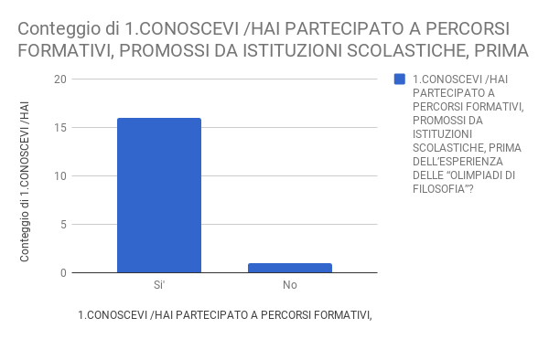

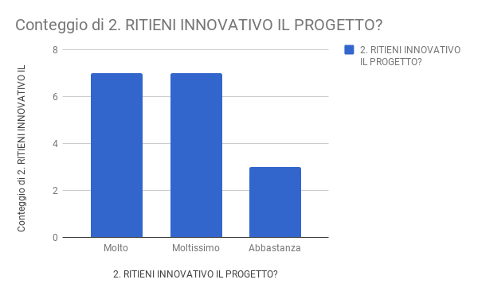

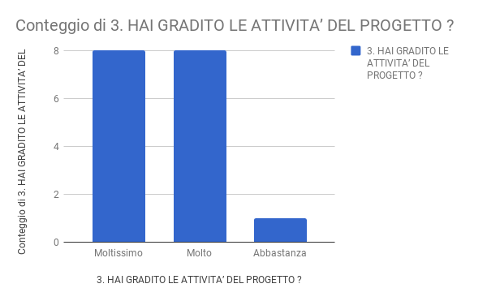
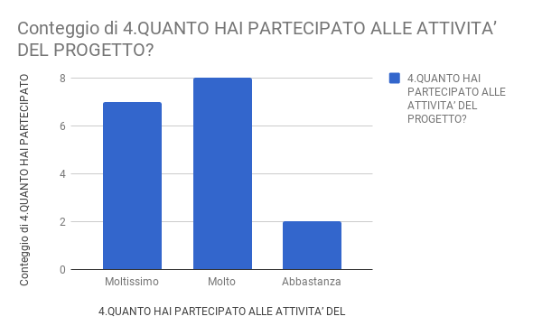
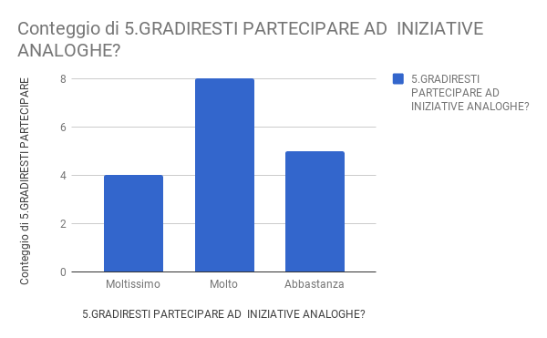

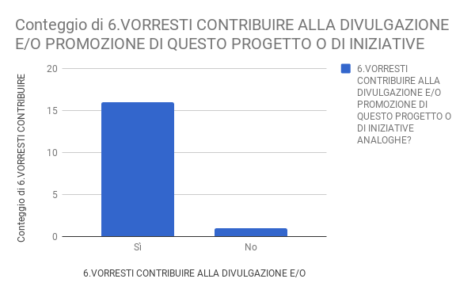

7. QUALI MODIFICHE APPORTERESTI PER OTTIMIZZARLO?
è perfetto così com’è ♥️
Perfetto.
Nessuna
Nessuna
Più simulazioni di test
Nessuna
Più esercitazioni
Più argomenti
Partecipazione diretta degli interessati con interventi e condivisione di opinioni in merito all'argomento filosofico
La scelta di un calendario programmato sulle esigenze dei ragazzi
Nessuna modifica in particolare
Una maggiore attività multimediale e un più diretto confronto con le fonti filosofiche, magari anche moderne.
Nessuna
Nulla
Maggiori incontri per una preparazione migliore il giorno del test.
Più ore
Aggiungerei qualche incontro con altri professori di filosofia e filosofi del territorio

8.INDICA, IN BREVE, SE O QUALI RISCONTRI, IN TERMINI DI RICADUTA DIDATTICA,PUO’ AVERE LA PARTECIPAZIONE A QUESTO TIPO DI INIZIATIVA
mi ha aiutato nello studio della filosofia,portandomi a vedere le cose da un altro punto di vista
Sviluppi un criticismo che non potresti avere altrimenti
Nessun riscontro
Capacità critica, curiosità
Approfondita conoscenza di particolari aree tematiche
Ampliamento del mio bagaglio culturale
Ampliamento del mio bagaglio culturale
Può solo migliorare
L'iniziativa può incrementare l'interesse verso la materia filosofica e migliorarne la conoscenza e comprensione
Potenziamenti disciplinari riguardanti gli argomenti che si trattano in orario curriculare
Dettagliato approfondimento degli argomenti
Può garantire un maggiore e più approfondito apprendimento degli argomenti studiati, permettendo di far proprie alcune tematiche trattate.
Organizzando in modo ottimale il piano di studi, non ho avuto alcuna difficoltà
Vari
Può avvicinare gli alunni alla filosofia ed in generale ad un dibattito costruttivo in termini individuali
Non ha nessuna ricaduta didattica
Sicuramente una più ampia e chiara conoscenza del proprio pensiero e di conseguenza agire secondo ciò che si ritiene giusto

